【区块名称】导航悬浮展开首屏区块

【区块分类】首屏区块

【区块标签】悬浮展开、动态切换

【区块要求】

1. 参考网址

<http://www.btl2002.com/>

**但是需要将这个参考网址做一点调整，就是将“注册|登录”改成“产品搜索”；导航悬停后也只需要logo、导航、搜索这三个。**

1. 区块包含的元素：Logo、导航栏、搜索图标、banner图（左右切换箭头、banner底部圆点按钮）
2. 导航只有2级，背景对banner，支持视频背景和图片混合，多张切换，页面滚动时候保持悬停。
3. 导航栏宽度固定80px，banner图宽度不固定，banner底部圆点按钮与banner图底部距离固定30px
4. 区块有两个配色

调整鼠标在导航栏滑过悬停时的颜色，默认值#059FE7

调整鼠标在箭头背景色块悬停时和banner下方小圆角矩形的颜色，默认值#E9BD4B

1. 动效说明：和参考网站效果一样，默认导航占1180px的宽度，当鼠标滚动到下方后，导航那一行悬停到页头区块，展开到通栏区域。

【多终端响应效果】

1. PC端默认状态下效果

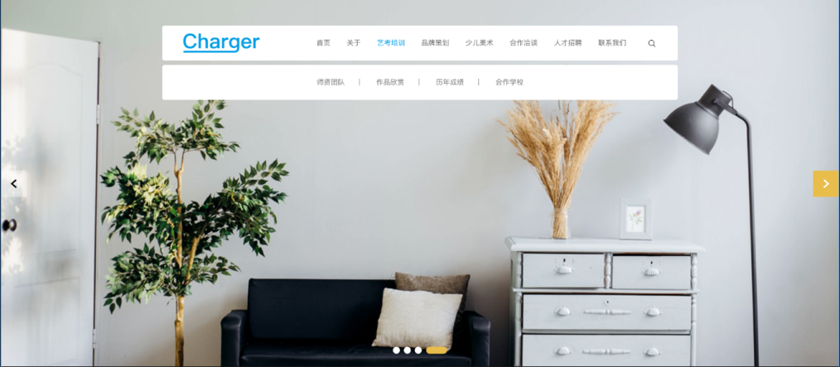

1. PC端 - 页面滚动到下方导航悬停铺满后的效果

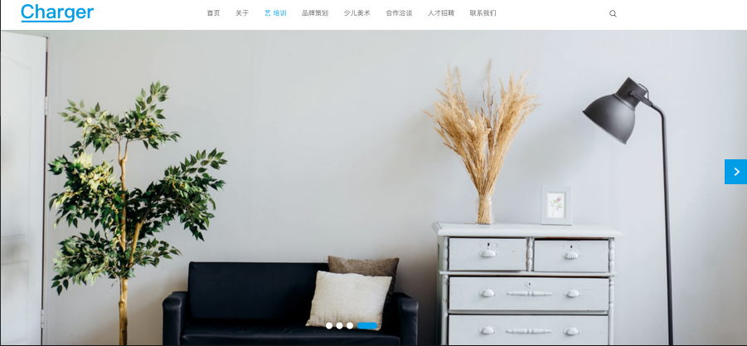

1. Pad端、手机端 - 效果

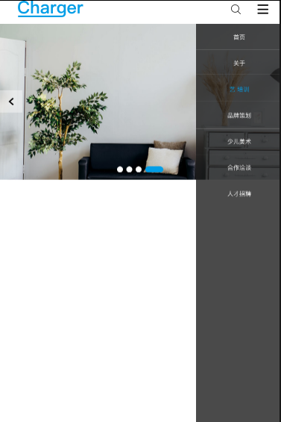

【区块默认文本】

导航栏文字默认 PingFangSC-Regular #FF676767 16px